一、選擇題（每題2分）
1. 幾個全加器並列起來，則 (A)成為一串加器 (B)成為一可作多位元之並加器 (C)只能做不進位加法 (D)採波遞式進位，故無時間延遲
2. BCD加法器內有一調整電路，此電路做為 (A)減6調整 (B)加6調整 (C)減3調整 (D)加3調整
3. 被減數X，減數Y，借位輸入Z，則此全減器的借位輸出為 (A)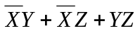 (B)XY+XZ+YZ (C)X⊕Y⊕Z (D)X⊙Y⊕Z
4. 下列何者可以完成全加器功能？
(A)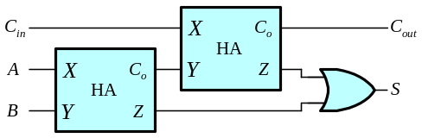 (B)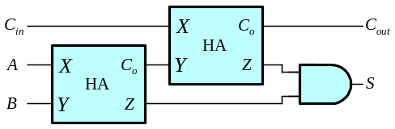 (C)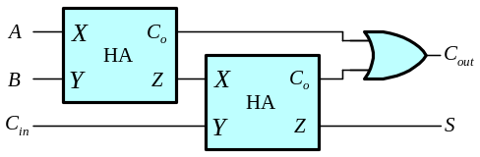 (D)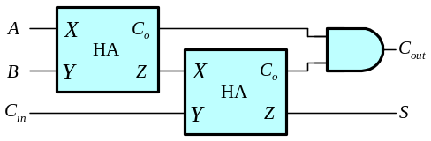
5. 下列敘述何者正確？(A)輸入8線、輸出3線的是多工器 (B)解多工器又稱為資料分配器 (C)一個全減器相當於二個半減器及一個AND閘連接而成 (D)IC 74138為一優先編碼器
6. 將二進位轉換為十進位的電路為：(A)解碼器 (B)編碼器 (C)記錄器 (D)多工器
7. 如下圖所示，A為MSB，C為LSB，則F輸出最簡式為 (A)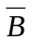 (B)C (C)B (D)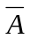
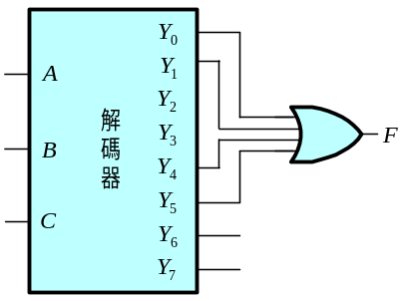
8. 若n表示解多工器選擇線的數目，下列有關解多工器的特性何者錯誤？ (A)解多工器是從單一輸入線傳到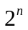個輸出中的一個 (B)使用多工器執行組合邏輯函數時將本身輸入設定為1，選擇線做組合邏輯輸入信號即可 (C)解多工器的選擇線數目與輸出線數目之間的關係是n與 (D) 解多工器的功能是將十六進位轉換為二進位
9. 十六進位對二進位的編碼器有n條輸入線與m條輸出線，則(n,m)=？ (A)(8, 2) (B)(16, 4) (C)(2, 8) (D)(3, 8)
10. 若以多工器來設計交換函數，若不再配合NOT閘，則8對1的多工器，如74152，應可實現多少變數之交換函數？
(A)3 (B)4 (C)6 (D)8
11. 下列敘述何者錯誤？ (A)可將多個輸入信號選擇一個送至輸出的是多工器 (B)可將多個輸入信號選擇一個送至輸出的是解多工器 (C)解多工器可被應用為解碼器 (D)編碼器為解碼器之相反功能
12. 下圖是以多工器執行組合邏輯功能之電路，此組合邏輯電路之輸出F(A,B,C,D)為
(A)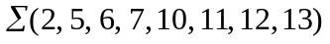 (B)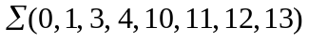 (C)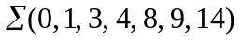 (D)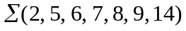
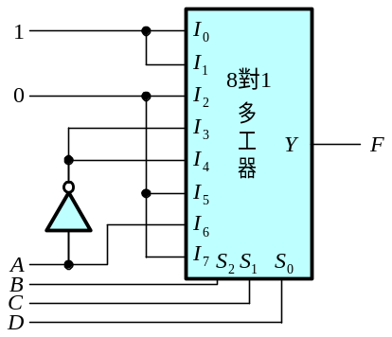
13. 下列敘述何者不正確？(A)積體電路SN 7447可配合共陽極七段LED顯示器來使用 (B)積體電路CD 4511可配合共陰極七段LED顯示器來使用 (C)積體電路SN 7448可配合共陰極七段LED顯示器來使用 (D)積體電路SN 7448的輸出為開集極結構
14. 如下圖為二對四線解碼器(decoder)，若輸入信號I₁I₀=00，則輸出信號D₃D₂D₁D₀(D₀為最低位元)依序為
(A)0000 (B)0001 (C)0010 (D)0100
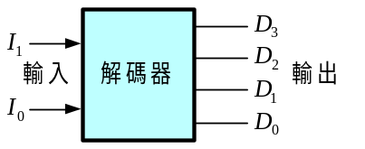
15. 下圖為利用SN7483所組成的電路，試問它為下列何種數碼轉換器？(A)加三碼轉換BCD碼 (B)BCD碼轉換加三碼
(C)格雷碼轉換二進碼 (D)二進碼轉換格電碼
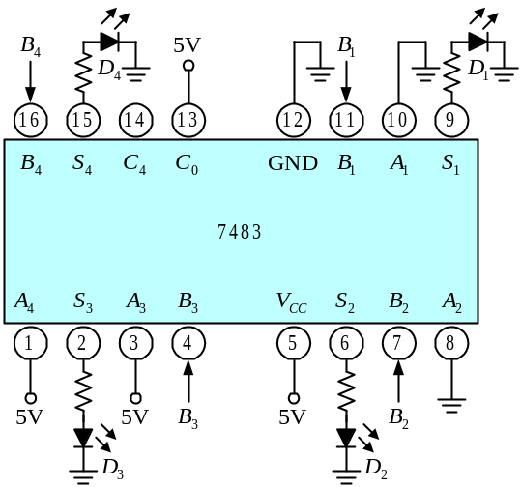
16. 如下圖，若(A,B)之變化為(0,0)→(0,1)→(1,1)→(1,0)→(0,0)……則F輸出順序為何？ (A)1→0→1→0 (B)0→1→0→1 (C)1→0→0→1 (D)0→1→1→0
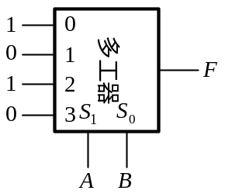
17. 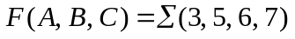採用8對1多工器設計時，A,B,C應接到多工器的何處？ (A)輸入端 (B)輸出端及選擇線 (C)選擇線 (D)輸出端
18. 十對四線BCD優先編碼器(priority encoder)有十個輸入(I₉到I₀)、四個輸出(Z₃到Z₀)。當只啟用(activate)I₄時，編成Z₃Z₂Z₁Z₀ = 1011，假設I₉具有最高優先權，若同時啟用I₇、I₄和I₀，則Z₃Z₂Z₁Z₀為？ (A)1000 (B)0100 (C)0111 (D)0000
19. 1's補數產生電路只需用下列哪一種閘即可完成？ (A)OR (B)AND (C)XOR (D)buffer(緩衝器)
20. 設計一電路(如下圖所示)檢查輸入的BCD碼是否正確(設輸入線ABCD，依次為2³、2²、2¹、2⁰)。當輸入的BCD數碼發生錯誤時電路輸出為1，則輸出f為 (A) AB + CD (B)AB + AD (C)AB + AC (D)ABCD
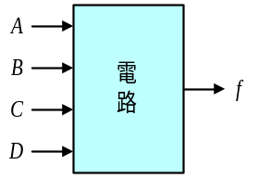
21. 如下圖所示，設計一個數位式計數顯示電路，若選用共陽極7劃LED為顯示器時，則LED之共接點應接什麼電位？解碼器的輸出是高態或低態動作？(A)COM點接地，解碼器的輸出是低態動作 (B)COM接高電位，解碼器的輸出是低態動作 (C)COM接高電位，解碼器的輸出是高態動作 (D)COM點接地，解碼器的輸出是高態動作
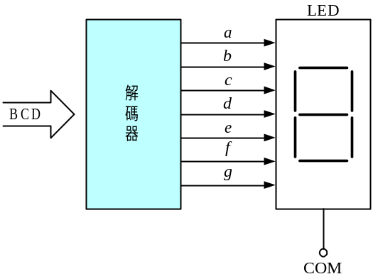
22. 循序邏輯電路就是將組合邏輯加上下列何種裝置，使電路有循序處理能力？(A)比較 (B)計算 (C)記憶 (D)延遲。
23. 可用來做正反器的是下列何者？(A)單穩態電路 (B)雙穩態電路 (C)非穩態電路 (D)史密特觸發電路
24. 為確保正反器輸入端信號穩定，輸出才改變，所以需用下列何種信號控制正反器的動作？(A)栓鎖 (B)輸入信號 (C)輸出信號 (D)時脈。
25. 如下圖正反器的時脈控制，是下列何者？(A)準位觸發 (B)正緣觸發 (C)負緣觸發 (D)主從式觸發。
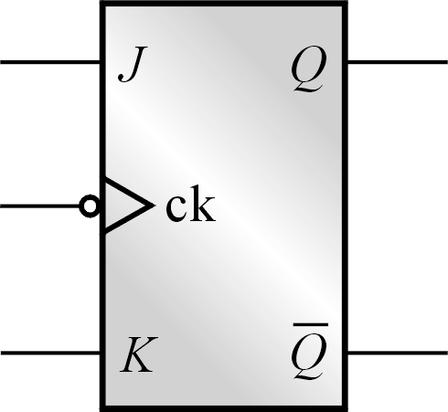
26. R-S正反器有不允許狀態，下列何者改善了此項缺點？(A)R-S正反器 (B)J-K正反器 (C)D正反器 (D)T正反器。
27. 下列何者的命名，來自轉換(toggle)狀態的能力？(A)D正反器 (B)T正反器 (C)J-K正反器 (D)R-S正反器。
28. 正反器的真值表CK或CLK欄位中標示“↑”或“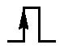”則表示此正反器的時脈為
(A)高準位觸發 (B)低準位觸發 (C)負緣觸發 (D)正緣觸發。
29. 正反器的兩輸出端關係為何？ (A)無關 (B)相同 (C)反相 (D)不一定。
30. 有關負緣觸發JK正反器的敘述，下列何者正確？
(A)當輸入J=K=1且時序脈波上昇時，輸出變為原來的補數 (B)當輸入J=K=0且時序脈波上昇時，輸出變為原來的補數 (C)當輸入J=K=1且時序脈波下降時，輸出變為原來的補數 (D)當輸入J=K=0且時序脈波下降時，輸出變為原來的補數。
31. 單一正反器，可儲存多少個位元的資訊 (A)1位元 (B)2位元 (C)4位元 (D)8位元 (E)無法儲存。
32. 某負緣觸發之D型正反器，Q表示正反器輸出，H及L分別代表邏輯高低電位，當D=L，Q=H時，則 (A)觸發脈波由L變為H時，Q變為L (B)觸發脈波由H變為L時，Q變為L (C)觸發脈波由H變為L時，Q狀態不變 (D)Q之狀態，不會受到觸發脈波影響

二、問答題(共32分)
1. 完成以下二個電路的真值表。(4分)
A
B
Q
Q
Q
C
D
Q
2. 完成下列有關RS正反器的各項問題。(8分)
(a)真值表
(b)激勵表
(c)狀態方程式
(d) NAND Gate的RS正反器電路圖
3. 完成下列有關JK正反器的各項問題。(8分)
(a)真值表
(b)激勵表
(c)狀態方程式
(d) NAND Gate的JK正反器電路圖
4. 完成下列有關D型正反器的各項問題。(8分)
(a)真值表
(b)激勵表
(c)狀態方程式
(d) NAND Gate的D型正反器電路圖
5. 完成下列有關T型正反器的各項問題。(8分)
(a)真值表
(b)激勵表
(c)狀態方程式
(d) NAND Gate的T型正反器電路圖

答案欄
一、選擇題(每題2分，共64分)
1 |  | 2 |  | 3 |  | 4 |  | 5 |  | 6 |  | 7 |  | 8 |  | 9 |  | 10
11 |  | 12 |  | 13 |  | 14 |  | 15 |  | 16 |  | 17 |  | 18 |  | 19 |  | 20
21 |  | 22 |  | 23 |  | 24 |  | 25 |  | 26 |  | 27 |  | 28 |  | 29 |  | 30
31 |  | 32
二、問答題(共32分)
1. 完成以下二個電路的真值表。(4分)
A  B  Q  Q | A | B | Q_{n+1} | Q  C  D  Q | C | D | Q_{n+1}
A  B  Q  Q | 0 | 0 |  | Q  C  D  Q | 0 | 0
A  B  Q  Q | 0 | 1 |  | Q  C  D  Q | 0 | 1
A  B  Q  Q | 1 | 0 |  | Q  C  D  Q | 1 | 0
A  B  Q  Q | 1 | 1 |  | Q  C  D  Q | 1 | 1

2. 完成下列有關RS正反器的各項問題。(8分)
(a)真值表 (b)激勵表 (c)狀態方程式 (d) NAND Gate的RS正反器電路圖
R | S | Q_{n+1} |  | Q_{n} →Q_{n+1} | R | S | Q_{n+1}=
0 | 0 |  |  | 0 0 |  |  | Q_{n+1}=
0 | 1 |  |  | 0 1 |  |  | Q_{n+1}=
1 | 0 |  |  | 1 0 |  |  | Q_{n+1}=
1 | 1 |  |  | 1 1 |  |  | Q_{n+1}=
3. 完成下列有關JK正反器的各項問題。(8分)
(a)真值表 (b)激勵表 (c)狀態方程式 (d) NAND Gate的JK正反器電路圖
J | K | Q_{n+1} |  | Q_{n} →Q_{n+1} | J | K | Q_{n+1}=
0 | 0 |  |  | 0 0 |  |  | Q_{n+1}=
0 | 1 |  |  | 0 1 |  |  | Q_{n+1}=
1 | 0 |  |  | 1 0 |  |  | Q_{n+1}=
1 | 1 |  |  | 1 1 |  |  | Q_{n+1}=
4. 完成下列有關D型正反器的各項問題。(8分)
(a)真值表 (b)激勵表 (c)狀態方程式 (d) NAND Gate的D型正反器電路圖
D | Q_{n+1} |  | Q_{n} →Q_{n+1} | D | Q_{n+1}=
0 |  |  | 0 0 |  | Q_{n+1}=
1 |  |  | 0 1 |  | Q_{n+1}=
 |  |  | 1 0 |  | Q_{n+1}=
 |  |  | 1 1 |  | Q_{n+1}=
5. 完成下列有關T型正反器的各項問題。(8分)
(a)真值表 (b)激勵表 (c)狀態方程式 (d) NAND Gate的T型正反器電路圖
T | Q_{n+1} |  | Q_{n} →Q_{n+1} | T | Q_{n+1}=
0 |  |  | 0 0 |  | Q_{n+1}=
1 |  |  | 0 1 |  | Q_{n+1}=
 |  |  | 1 0 |  | Q_{n+1}=
 |  |  | 1 1 |  | Q_{n+1}=

